Государственное автономное образовательное   
учреждение высшего образования «Московский городской педагогический университет»

Институт цифрового образования

Департамент информатики, управления и технологий

Отчет по лабораторной работе № 2

Выполнил: студент БД-231

Кряжева К.С.

2024 г

1. Установить Postgres базу данных на компьютер.
2. Установить клиент SQL для подключения базы данных. [Инструкции по установки DBeaver](https://github.com/BosenkoTM/Data-Engineering-Platforms/blob/master/how-to/How%20to%20install%20DBeaver.md) .

Установлен Postgres, установлен DBeaver, создано подключение к бд (моя- dep8).

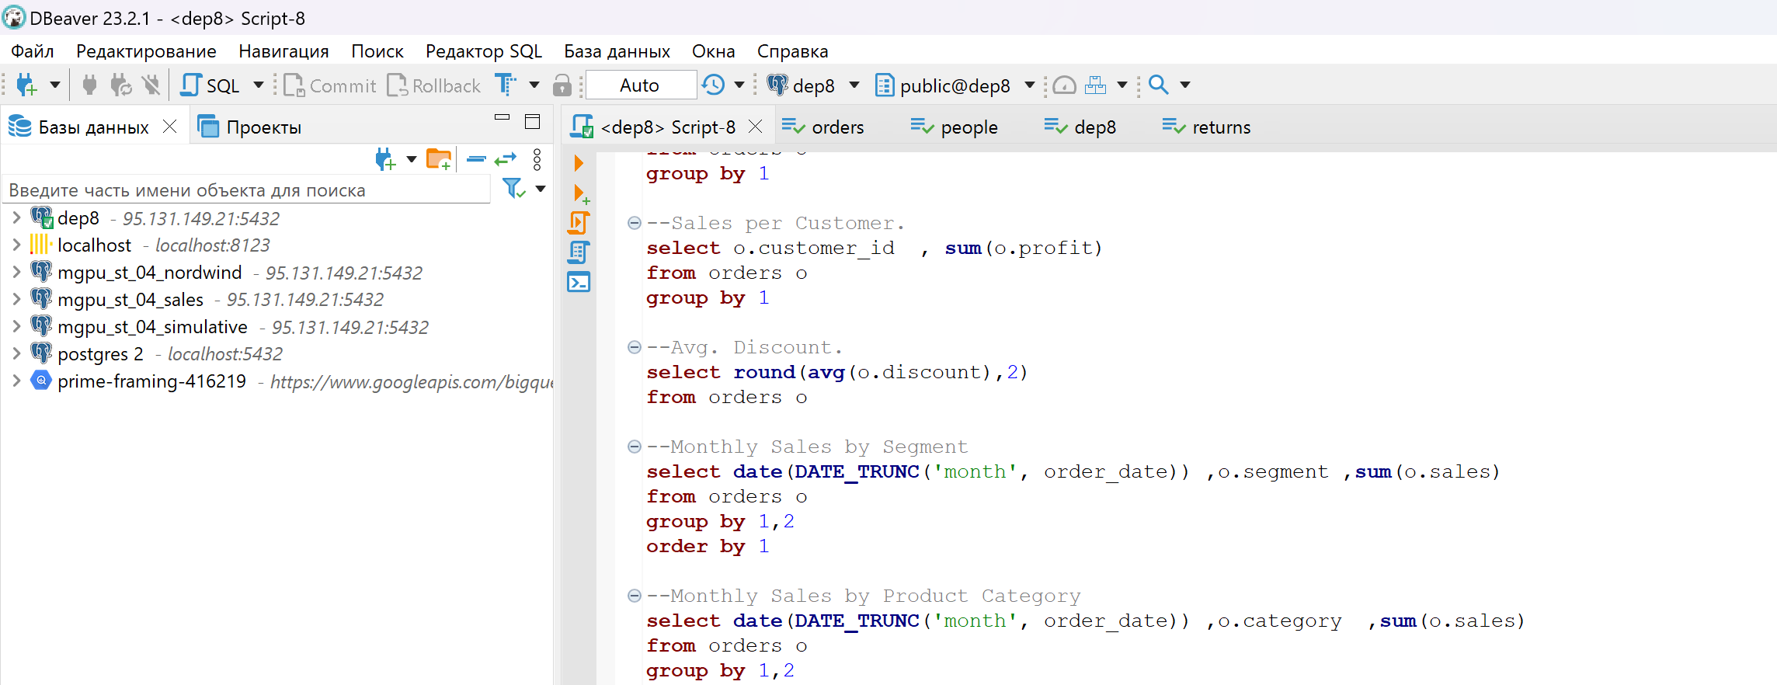

1. Создать 3 таблицы и загрузите данные из [Superstore Excel файл](https://github.com/BosenkoTM/Data-Engineering-Platforms/blob/master/modules/Module01/Lab%201.1/Sample%20-%20Superstore.xls)  в базу данных.

Таблицы созданы, заполнены данными, скрипты взяты с ссылки GitHub на файлы к лб2.

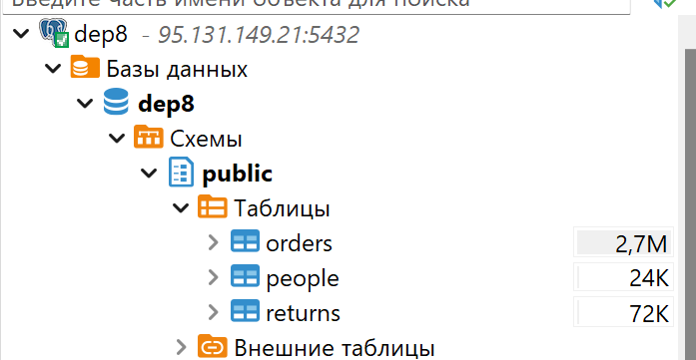

1. Напишите запросы, чтобы ответить на вопросы из [Модуля 01](https://github.com/BosenkoTM/Data-Engineering-Platforms/blob/master/modules/Module01/Lab%201.1/readme.md#%D0%B0%D0%BD%D0%B0%D0%BB%D0%B8%D1%82%D0%B8%D0%BA%D0%B0-%D0%B2-excel)

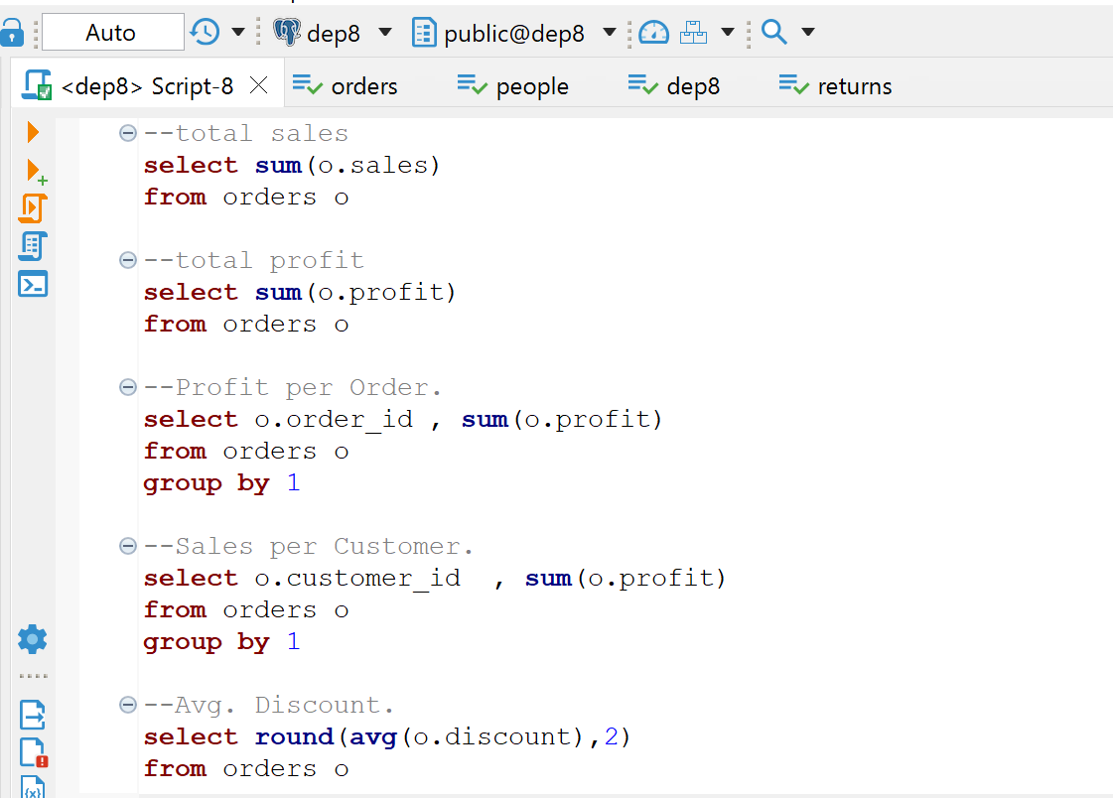

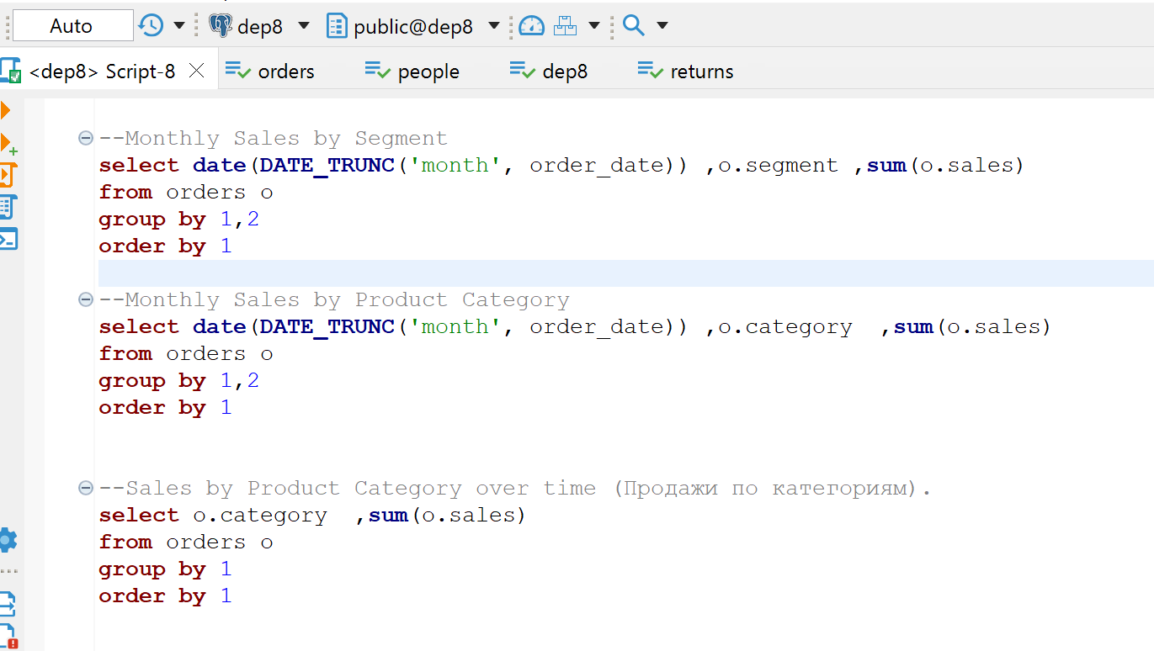

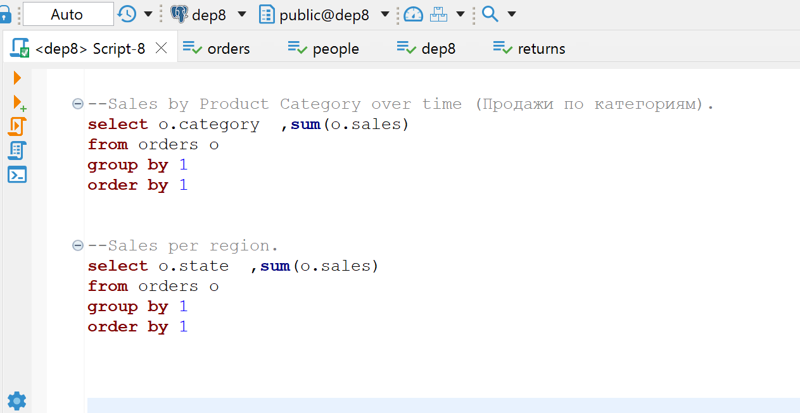

1. Нарисовать модель данных для файла [Superstore](https://github.com/Data-Learn/data-engineering/blob/master/DE-101%20Modules/Module01/DE%20-%20101%20Lab%201.1/Sample%20-%20Superstore.xls). Скопировать DDL и выполнить его в SQL-клиенте.

